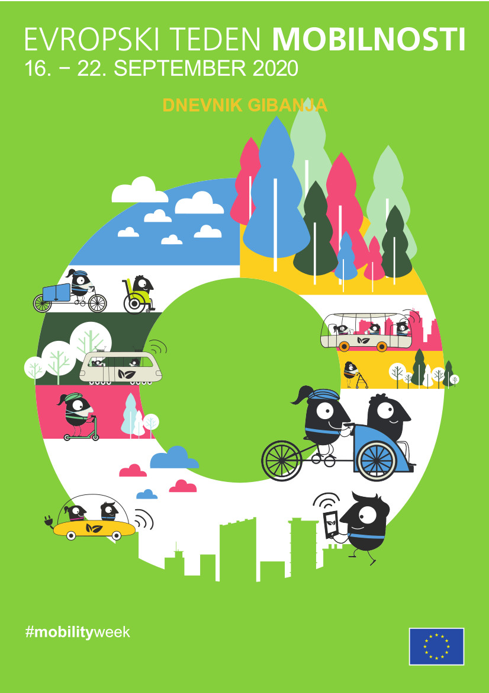

Evropski teden mobilnosti poziva k spremembi mobilnostnih navad. V tem tednu vas pozivamo, da spremljate svoje vsakodnevne poti in si beležite, kako odhajate po opravilih?

S trajnostnim načinom premikanja – hoja, kolo in javni prevoz, veliko naredimo tudi za čistejše okolje, boljši zrak, prometno varnejšo okolico in s tem **krepimo svoje zdravje**, ob enem pa privarčujemo nekaj denarja.

Ste že izračunali kakšen je strošek avtomobila? Pri tem vam lahko pomaga delovni list, ki vam ga priskrbi OBČINA POLZELA, internetno aplikacijo pa najdete na naslovu <https://focus.si/kaj-delamo/programi/mobilnost/izracun-stroskov-avtomobila/>.

Gibaj se – pustite avto doma in se na krajše poti odpravite na trajnostni način. Nove navade pa lahko ohranite tudi po Evropskem tednu mobilnosti.



V nadaljevanju vam predstavljamo dnevnik gibanja. Izpolnjene dnevnike lahko oddate v torek, 22.9.2020 na Šolski ulici 8, 3313 Polzela – za OŠ Polzela. Ta dan bo ob 12. uri na Šolski ulici 8 potekalo žrebanje za bogato kolesarsko nagrado.

Izpolnite spodnjo tabelo. Kako pogosto greste ponavadi po opravilih (za vsak posamezen način, ki je naveden v levem stolpcu, s kljukico v vrstici označite pogostost uporabe).



Razmislite, kako lahko spremenite svoje navade gibanja. Se gibate dovolj? Na katerih poteh lahko avto zamenja hoja, kolesarjenje? Kako lahko gibanje izkoristite za druženje? Lahko s spremembo potovalnih navad pripomorete k povečanju dnevne telesne aktivnosti?

To preglednico izpolnjujte v času Evropskega tedna mobilnosti, vsak dan sproti. V vsak stolpec vsak dan naredite kljukico, s katero označite, kako ste se ta dan odpravili po opravilih. Za vsak dan obkrožite še simbol, kakšno je bilo vreme.

Na podlagi 6. člena Uredbe (EU) 2016/679 Evropskega parlamenta in Sveta z dne 27. aprila 2016 o varstvu posameznikov pri obdelavi osebnih podatkov in o prostem pretoku takih podatkov ter o razveljavitvi Direktive 95/46/ESS, s podpisom potrjujete, da ste seznanjeni s tem, da bodo osebni podatki (Ime, priimek) skladno z veljavno zakonodajo zbrani, hranjeni, obdelovani in uporabljeni za potrebe poročanja udeležbe na prijavljeni delavnici Evropskega tedna mobilnosti, v organizaciji občine Polzela. Podatki bodo hranjeni na občini Polzela in na Ministrstvu za infrastrukturo – DTMPP, Langusova 4, Ljubljana.

**Podpis:**